《生机勃勃的早晨》学习任务单

一、教材

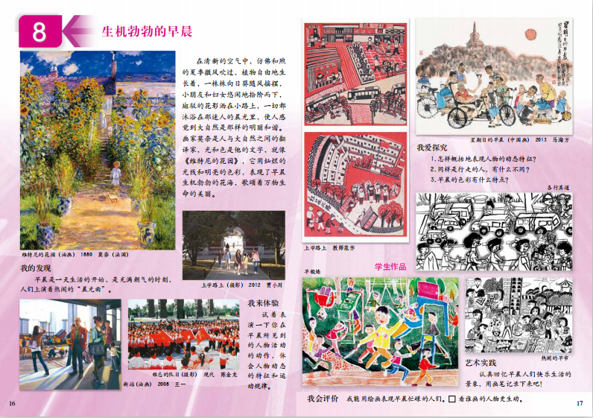 导语：同学们大家好，今天由王老师带着大家一起来学习《生机勃勃的早晨》。一年之际在于春，一日之计在于晨，提到清晨，你会想到什么样的场景呢？急匆匆赶路上班的人们，校门口，学生们背着书包，有秩序的走入校园公园一角，老人们在悠闲地遛鸟，晨练。画家笔下又是是如何表现清晨的？画家先画人物，采用提炼与夸张的手法形象生动的表现出人物的动态，重点刻画了人物的表情，用动态线方法表现动态人物，本节课，我们学习用动态线方法表现人物动态，让我们用画笔，记录下生机勃勃的早晨吧，注意构图饱满，人物动态生动。希望同学们都能珍惜时间，做一个热爱生活的人。

二、学习任务

1.了解早晨人们丰富生活情景。

2.学习运用动态线方法，概括表现人物动态。

3.用绘画表现早晨忙碌的人们，合理安排画面构图。